

ASIGNATURA:

AUTOMATIZACIÓN DE INFRAESTRUCTURA DIGITAL I

ACTIVIDAD

REPORTE TÉCNICO

DOCENTE:

EDGAR BRAVO HUERTA

ALUMNOS:

LUIS ANGEL MENDOZA AVELINO
ODALIS JUDITH ESPINDOLA MANRRIQUE
LUIS ARMANDO MENDEZ SANCHEZ

9° “A”

TI IRIC– (INGENIERÍA EN REDES INTELIGENTES Y CIBERSEGURIDAD)

INTRODUCCIÓN

Las herramientas de automatización de redes nacen para resolver este problema. Su objetivo principal es permitir la gestión, configuración, pruebas, despliegue y operación de dispositivos de red de forma automática y centralizada. En lugar de configurar equipo por equipo, estas herramientas permiten tratar a la infraestructura de red como si fuera software (Infraestructura como Código o IaC).

Se ocupará la aplicación Puppet es una de las herramientas de gestión de configuración más robustas y veteranas del mercado (nacida originalmente para el mundo de la administración de servidores SysAdmin, pero expandida con fuerza hacia las redes).

Descripción de las herramientas de desarrollo.

Investigación: Herramientas de automatización de redes
¿Qué es la automatización de redes?
La automatización de redes es el uso de software para configurar, administrar y operar dispositivos de red (routers, switches, firewalls) de manera automática, sin necesidad de hacerlo manualmente.
Algunas herramientas de automatización de redes a continuación:
Ansible: Automatiza la configuración de redes sin necesidad de instalar agentes en los dispositivos. Usa archivos YAML.
Puppet: Gestiona configuraciones de forma automática usando un modelo cliente-servidor.
Chef: Automatiza la infraestructura usando código (Infraestructura como Código).
SaltStack (Salt): Permite automatización rápida y control remoto de dispositivos.
Terraform: Sirve para crear y gestionar infraestructura (incluyendo redes) en la nube.
Cisco DNA Center: Plataforma de Cisco para automatizar redes empresariales
Herramientas, paquetes y módulos
- Ansible
Herramientas: Ansible CLI
Paquetes: ansible-core
Módulos:
ios_config (para equipos Cisco)
nxos_config
netconf
- Puppet
Herramientas: Puppet Agent, Puppet Server
Paquetes: puppetlabs
Módulos:
network_device
cisco_ios

- Chef
Herramientas: Chef Workstation
Paquetes: cookbooks
Módulos: recipes
- SaltStack
Herramientas: Salt Master, Minions
Paquetes: salt
Módulos: execution modules, state modules
- Terraform
Herramientas: Terraform CLI
Paquetes: providers (AWS, Azure, etc.)
Módulos: módulos reutilizables de infraestructura

Tabla comparativa
Herramienta | Descripción | Herramientas | Paquetes | Módulos | Ventajas | Desventajas
Ansible | Automatiza redes sin agentes, usa YAML | Ansible CLI | ansible-core | ios_config, nxos_config, netconf | Fácil de usar, no requiere instalación en dispositivos, muy popular | Menos eficiente en redes muy grandes
Puppet | Gestión de configuraciones cliente-servidor | Puppet Agent, Puppet Server | puppetlabs | network_device, cisco_ios | Muy escalable, buen control de configuraciones | Complejo de aprender, necesita agentes
Chef | Automatiza infraestructura con código | Chef Workstation | cookbooks | recipes | Muy flexible, potente | Difícil, requiere programación
SaltStack | Automatización rápida y control remoto | Salt Master, Minions | salt | execution modules, state modules | Muy rápido, ejecución en tiempo real | Configuración compleja
Terraform | Gestiona infraestructura en la nube | Terraform CLI | providers (AWS, Azure) | módulos reutilizables | Ideal para cloud, multiplataforma | No se enfoca directamente en dispositivos de red
Cisco DNA Center | Plataforma para redes empresariales Cisco | Interfaz web, APIs | Software propietario | APIs y workflows | Integración total con equipos Cisco, automatización avanzada | Costoso, limitado a Cisco
PYTHON | Lenguaje de programación de alto nivel. | PyCharm, VS Code, Jupyter, Notebook, Spyder | Web.  Data Science.  AI/ML. | Math  os  sys  datetime | Curva de aprendizaje muy suave. | Alto consumo de memoria.

Procedimiento para instalación y/o prueba del entorno de desarrollo
(METASPLOITABLE Y PUPPET)

- Descarga de la máquina virtual METASPLOITABLE del sitio oficial.
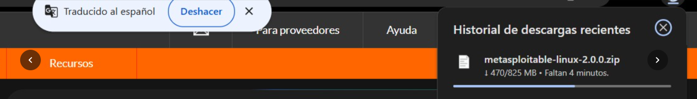

- Extraemos el archivo .zip

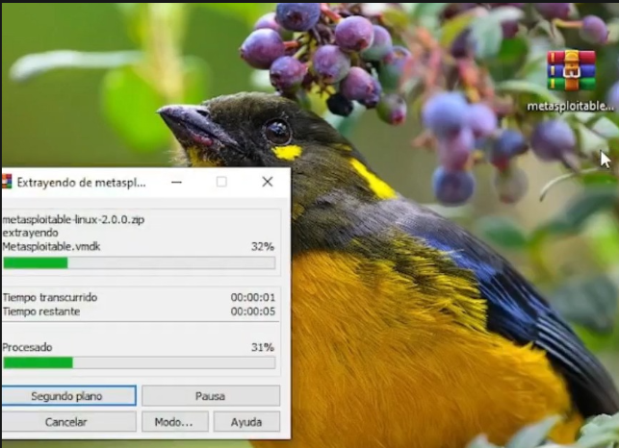

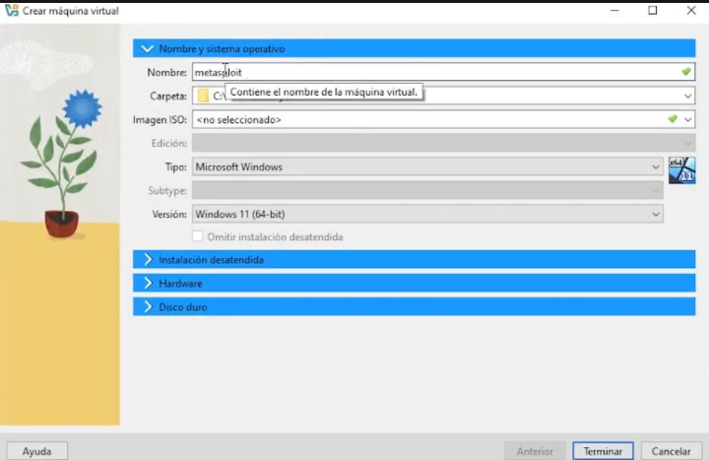
- Se configuran los parámetros de la maquina en virtual box

- Se instala la maquina
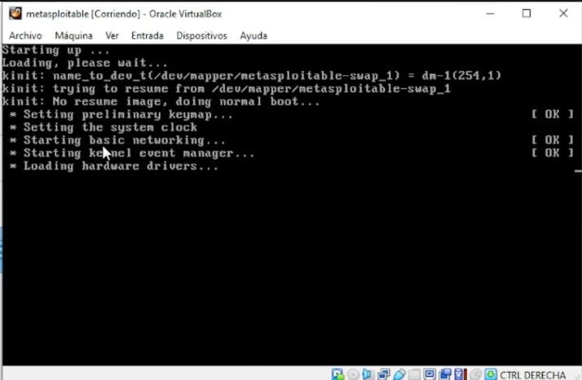

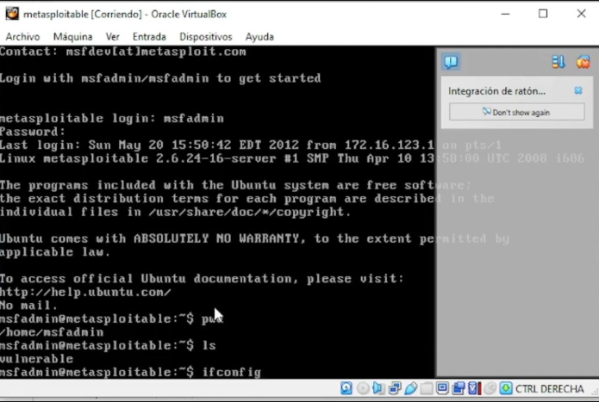
- En este apartado empezamos a utilizar comandos

- Empezamos las pruebas y hacemos ping a la maquina objetivo y observamos que tenemos conexión

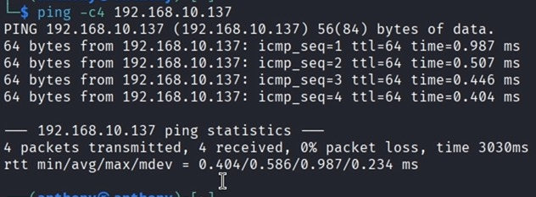

- Vemos la conexion en el navegador sea igual correcta
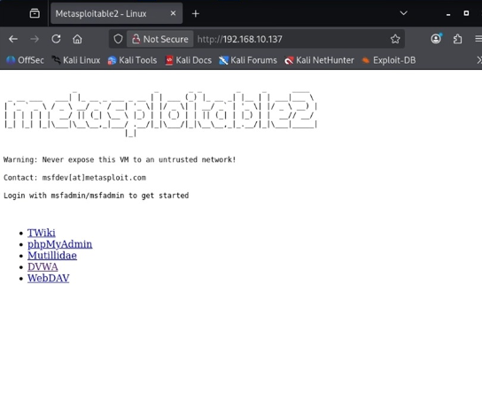

- Instalamos la herramienta a utilizar en la maquina kali Linux

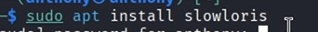

- Aquí ponemos el nombre de la herramienta y la dirección del servidor para empezar a hacer las peticiones

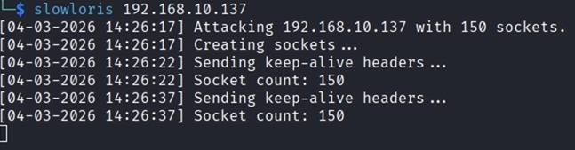

- Aquí el servicio se traba por las peticiones, porque tiene un límite y no aceptas tantas solicitudes
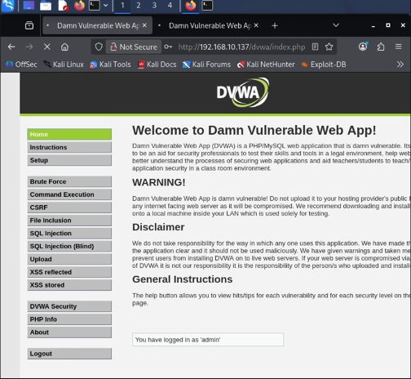

- Aquí con un juego de teclas detenemos el comando y ahora si nos deja cargar la página de nuevo

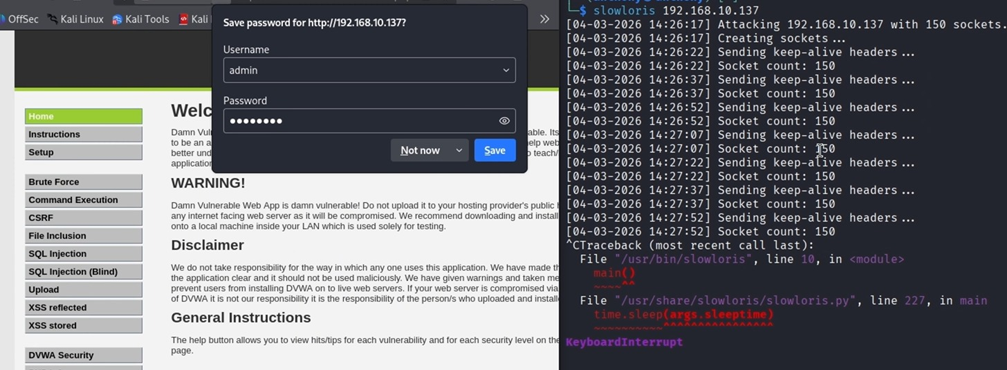

INSTALACIÓN Y DESARROLLO DE LA APLICACIÓN PUPPET.
- Descargamos PUPPET ENTERPRISE de la página oficial

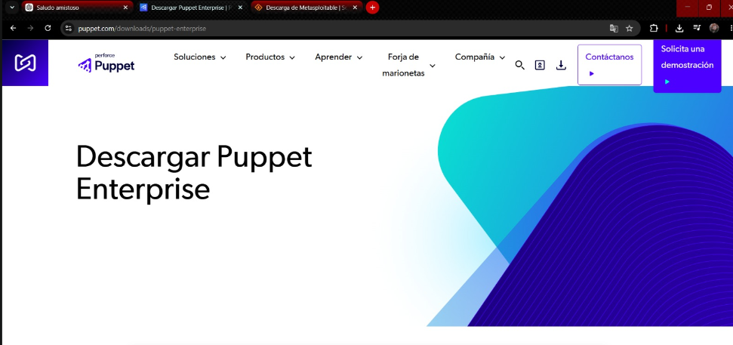

- Ponemos nuestro usuario y contraseña de puppet para poder descargarlo

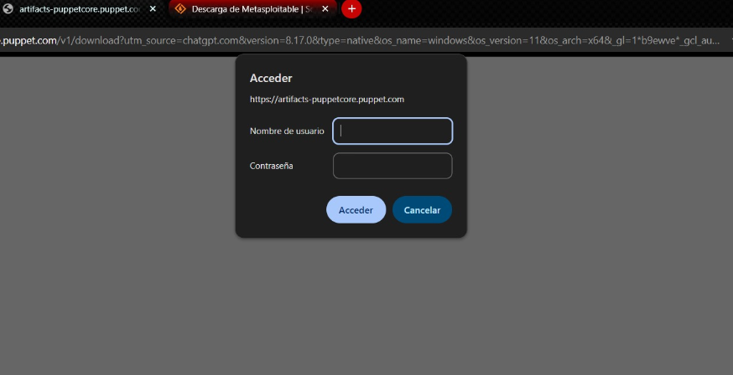

- Abrimos una terminal en linux y observamos el usuario debe de decir Puppet
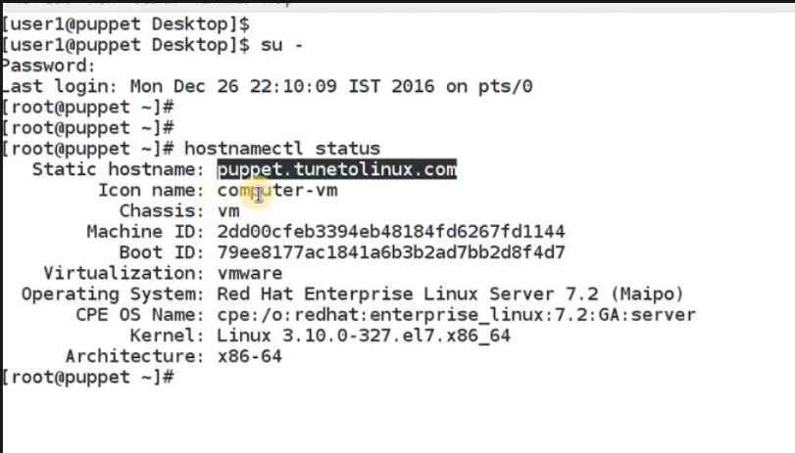

- Confirmamos su arquitectura que es x64
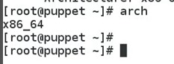

- Se actualiza el Puppet
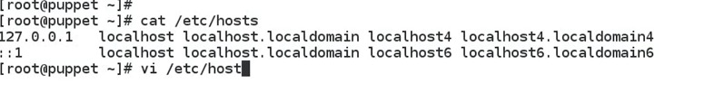

- Le colocamos la ip correcta del server para que no falle
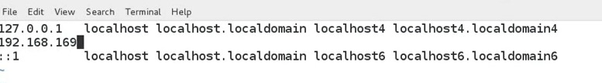

INSTALACION DE KALI LINUX.

- Descarga de kali linux de la página oficial

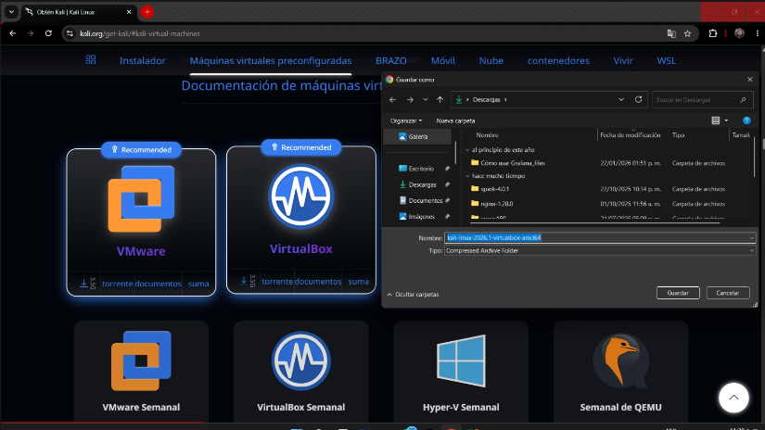

- Instalación de virtual box completada
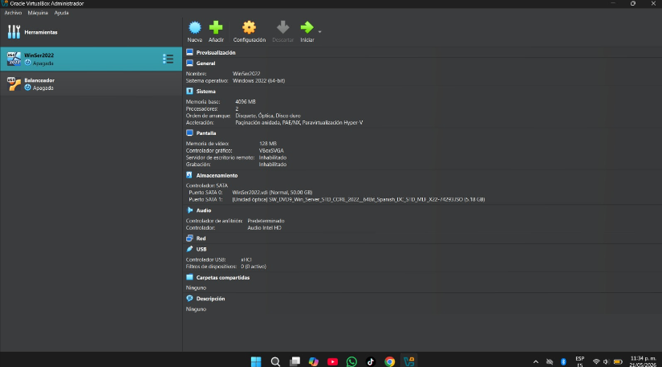

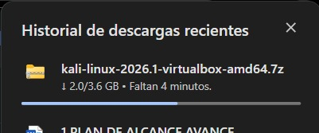

- Configuración de la maquina KALI LINUX
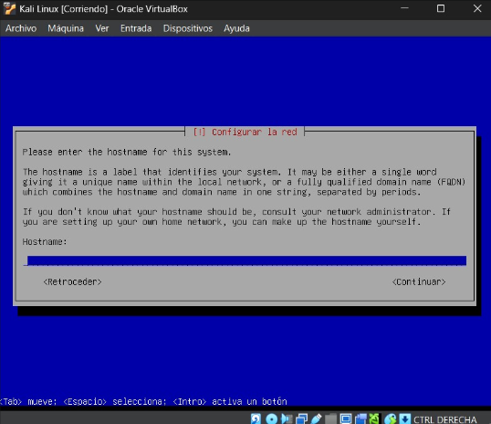

- comprobamos que todo se allá instalado correctamente y así mismo ingresamos usuario y contraseña
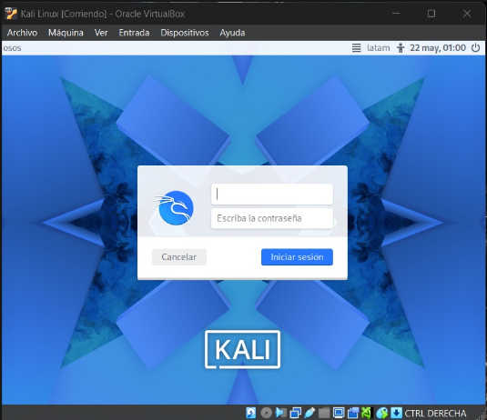

Recursos utilizados de la comunidad de colaboración.

- Puppet Forge (El Repositorio Central de Colaboración)
Es el mercado o repositorio oficial de la comunidad de Puppet donde desarrolladores, proveedores de hardware y administradores de todo el mundo comparten módulos de configuración listos para usar.
Módulos para Redes Cuenta con módulos específicos y validados por la comunidad (y por fabricantes como Cisco, Juniper o Arista) para automatizar la gestión de interfaces, VLANs, enrutamiento y seguridad sin tener que escribir el código desde cero.

- Repositorios Públicos y Control de Versiones (GitHub y GitLab)
GitHub aloja el código fuente de la inmensa mayoría de las herramientas y extensiones de automatización de redes.
Proyectos Open Source Es el espacio donde la comunidad reporta errores (issues), propone mejoras mediante Pull Requests y colabora directamente en el desarrollo del núcleo de Puppet y sus herramientas satélites (como Facter o Hiera).

- Puppet Community Slack e IRC
Son los principales canales de comunicación en tiempo real de la comunidad global.
Resolución de Dudas Cuenta con canales dedicados exclusivamente a la automatización de infraestructuras, resolución de problemas durante la instalación, desarrollo de módulos complejos y soporte comunitario para principiantes.

- Foros de Discusión y Q&A (Stack Overflow y Reddit)
Plataformas de consulta masiva vitales para el ecosistema técnico de automatización.
Stack Overflow / Server Fault Contienen un histórico enorme de preguntas y soluciones documentadas sobre errores comunes de sintaxis en el lenguaje declarativo de Puppet, problemas de conexión mediante protocolos proxy (como NETCONF o SSH) hacia los switches, y configuraciones avanzadas.

Conclusión.

La automatización de redes representa un salto evolutivo indispensable en la gestión de infraestructura tecnológica, dejando atrás los procesos manuales propensos a errores para dar paso a un control centralizado, rápido y eficiente. Herramientas como Puppet permiten estandarizar y asegurar que toda la red funcione exactamente como se planeó, facilitando el crecimiento y la estabilidad de las empresas.
Habiendo desarrollado exitosamente la instalación de Puppet, se ha superado la etapa técnica inicial y la plataforma base ya se encuentra completamente lista. Con este sistema operativo en el servidor, el siguiente paso será comenzar a programar y desplegar las configuraciones automatizadas directamente en los dispositivos, logrando así una red mucho más ágil, segura y moderna.

